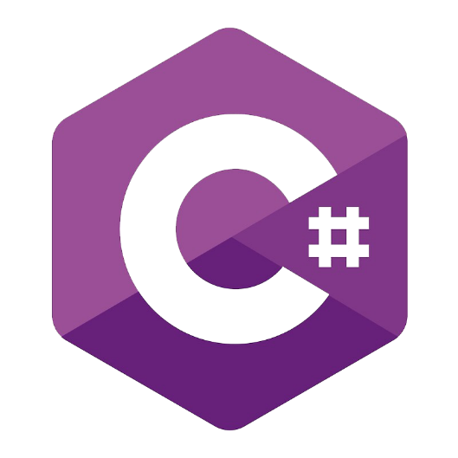**MANUAL DE PROGRAMAÇÃO**

**Senac Vila Prudente**

**C#**

**O que é C#?**

C# (pronuncia-se "C Sharp") é uma linguagem de programação orientada a objetos desenvolvida pela Microsoft. Ela faz parte da plataforma .NET e é amplamente utilizada para o desenvolvimento de aplicativos Windows, aplicativos da web, jogos e muito mais.

**Configuração do Ambiente de Desenvolvimento**

Para começar a programar em C#, é necessário configurar um ambiente de desenvolvimento. Você pode usar o Visual Studio, uma IDE (Integrated Development Environment) popular da Microsoft.

**Conceitos Básicos**

**Hello World em C#**

O exemplo de "Hello World" em C# demonstra a estrutura básica de um programa C#. A palavra-chave using simplifica o uso de namespaces, e o método Main é o ponto de entrada do programa.

**Variáveis e Tipos de Dados**

A declaração de variáveis em C# inclui o tipo de dado seguido pelo nome da variável. Exemplos de tipos de dados incluem int para números inteiros, string para texto, double para números decimais e bool para valores booleanos.

**Estruturas de Controle de Fluxo**

Estruturas como if, for e while controlam o fluxo do programa. Elas permitem a execução condicional de blocos de código e a repetição controlada.

**Programação Orientada a Objetos (POO)**

**Classes e Objetos**

C# é uma linguagem fortemente baseada em POO. A definição de classes e a criação de objetos são fundamentais. Métodos, como “Apresentar”, são associados a objetos para executar ações específicas.

**Herança**

A herança permite que uma classe herde características de outra.

**Interfaces**

Interfaces definem contratos que as classes devem seguir.

**Trabalhando com Arrays e Coleções**

**Arrays**



**Listas**

**Dicionários**

**Manipulação de Strings**

**Concatenação e Interpolação**

Operações comuns com strings incluem concatenação e interpolação.

**Funções de Manipulação de Strings**

C# oferece várias funções para manipular strings, como Substring, ToLower, ToUpper, Trim, entre outras.

**Tratamento de Exceções**

**Blocos Try-Catch**

O tratamento de exceções em C# é feito usando blocos try e catch. O código propenso a exceções é colocado dentro do bloco try, e qualquer exceção é capturada e tratada no bloco catch.

**Delegados e Eventos**

**Delegados**

Os delegados em C# são tipos de referência que representam métodos com uma assinatura específica. Eles são usados para implementar callback e manipulação de eventos.



**Eventos**

Eventos são notificações que uma classe pode emitir para indicar que algo interessante aconteceu. Eles são frequentemente usados para implementar padrões de design como o Observer.

**Expressões Lambda e LINQ**

**Expressões Lambda**

Expressões Lambda são funções anônimas e compactas. Elas são frequentemente usadas em conjunto com delegados e eventos.



**LINQ (Language-Integrated Query)**

LINQ é uma extensão da linguagem C# que adiciona consultas SQL-like para manipulação de dados em coleções, bancos de dados e outros formatos.

**Tópicos Avançados em POO**

**Propriedades**

Propriedades em C# são métodos especiais que permitem o acesso e a modificação de membros privados de uma classe.

**Indexadores**

Indexadores permitem que um objeto seja indexado como um array, facilitando o acesso a elementos específicos.

**Async/Await**

**Programação Assíncrona**

C# oferece suporte à programação assíncrona, permitindo que operações demoradas sejam executadas sem bloquear a execução do programa.

**Programação de Serviços Web com ASP.NET Core**

**ASP.NET Core**

ASP.NET Core é um framework de desenvolvimento web para criar aplicativos modernos, escaláveis e multiplataforma.

**Entity Framework Core**

Entity Framework Core é um ORM (Object-Relational Mapper) que simplifica o acesso a bancos de dados relacionais em aplicações .NET.

**Testes Unitários com xUnit**

**Testes Unitários**

xUnit é um framework de testes para .NET. Testes unitários ajudam a garantir que cada parte isolada do código funcione conforme o esperado.

**Padrões de Design**

Os padrões de design são soluções generalizadas para problemas comuns no design de software. Em C#, é comum aplicar padrões como Singleton, Factory, Observer, entre outros.

**Manipulação de Arquivos e Diretórios**

**Manipulação de Arquivos**

C# fornece classes para manipulação eficiente de arquivos e diretórios. As classes File e Directory oferecem métodos para criação, leitura, gravação e exclusão de arquivos e diretórios.

**Delegação e Multicast Delegates**

Além dos delegados simples, C# suporta multicast delegates, que podem conter referências a vários métodos. Isso é útil em cenários onde vários métodos devem ser chamados em resposta a um evento.

**Reflection**

Reflection permite que um programa examine e interaja com seus próprios metadados durante a execução. Pode ser útil para inspecionar tipos, propriedades, métodos e atributos dinamicamente.

**Consumo de APIs com HttpClient**

**HttpClient**

HttpClient é uma classe em C# que fornece métodos para enviar e receber dados de recursos identificados por URIs, como chamadas a APIs web.

**Criação de Aplicações Desktop com Windows Forms**

**Windows Forms**

Windows Forms é um framework gráfico para a criação de aplicativos desktop no ecossistema .NET. Ele fornece controles visuais para criar interfaces de usuário.

**Desenvolvimento de Aplicações Web com Blazor**

**Blazor**

Blazor é um framework para a criação de aplicações web interativas usando C# e .NET. Ele permite a execução de código C# no navegador.

